О реализации межведомственного профилактического проекта
«Город Чаусы - здоровый город» в 1 полугодии 2021 года

На территории района в 2020-2023ггреализуется профилактический проект «Город Чаусы - здоровый город»(решение РИК от 24.01.2020 № 2-27).
УЗ «Чаусский райЦГЭ» информирует о проведенных мероприятиях по выполнению Плана основных мероприятий по реализации Проекта «Здоровые города и поселки» за 1-2021.
На сайте Чаусского районного исполнительного комитета созданастраница «Здоровые города и поселки». URL адрес о создании страницы - http://chausy.gov.by/2013-01-16-08-44-45/zdorovye-goroda-i-poselki
В районе утвержден комплексный план основных мероприятий по реализации государственного профилактического проекта «Город Чаусы - здоровыйгород” на 2021 год.
Выполнение пунктов Плана мероприятий по реализации Проекта «Город Чаусы- здоровый город»:
- в районной газете «Искра» публикуются статьи о наиболее значимых мероприятиях, проведенных в рамках проекта, на сайте ЦГЭ ежеквартально размещаются публикации о ходе выполнения плана (13,01, 12,04 , 12,07);
-в период проведения Акций, единых дней здоровья райЦГЭ сотрудничает с УЗ «Чаусская ЦРБ», РК ОО «БРСМ».
Так, 31.06.2021 работниками ЦГЭ, сферы культуры, ОО «БРСМ», идеологии РИК по улицам города проводилосьшествие в рамках акции (раздавали листовки, брошюрки о вреде курения), были организованы посещения объектов города. С населением проводилась разъяснительная работа о вреде курения. Акция против табака проводилась под девизом «Брось сигарету – получи конфету!». Населению раздавались конфеты взамен выброшенной сигареты.

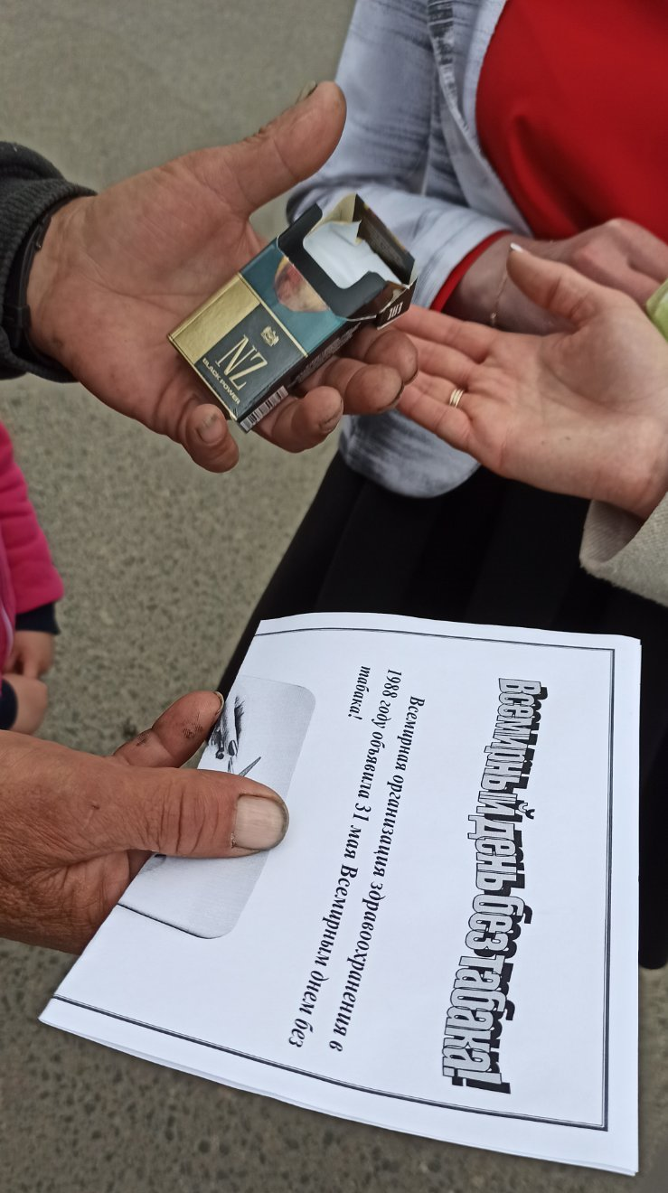

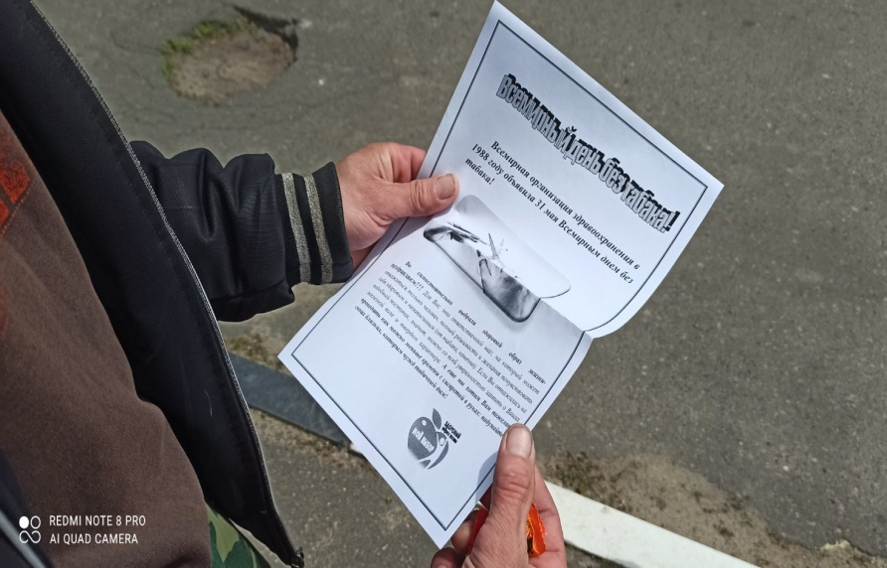

-создан и постоянно обновляется раздел «Чаусы – здоровый город» на сайте Чаусского районного исполнительного комитета (http://chausy.gov.by/2013-01-16-08-44-45/zdorovye-goroda-i-poselki/itemlist/category/570-gorod-chausy-zdorovyj-gorod
-ежеквартально проводится «прямые линий» по вопросам охраны здоровья и пропаганды ЗОЖ, анонсирование о проведении гл.врачом ЦГЭ размещается на сайте, в СМИ.
-производится выпуск информационно-образовательного материала (памяток, буклетов, листовок) по вопросам формирования ЗОЖ, профилактике зависимостей. За 1-2021 тиражировано 26 ИОМ, общим тиражом 1850 экз.
-в учреждениях образования района по профилактике ВИЧ-инфекции, вредных привычек, правовому просвещению разработаны и реализовываются планы, данные вопросы включены в комплексные программы, планы межведомственного взаимодействия.
-вопросы формирования ЗОЖ озвучивались на единых днях информирования в трудовых коллективах и на встречах с населением (18.02, 15.04.). Кроме этого, ежемесячно в районной газете «Іскра» выпускаются тематические страницы «Будьте здоровы!», «Безопасность – для всех». Материалы, содержащие информацию по формированию ЗОЖ публикуются в рубриках «Социум», «Нет наркотикам», «РОВД информирует», «Профилактика», «Безопасность», «Наша забота детям»;
- создан раздел на сайте с указанием электронной базы адресов и телефонов организаций, где можно получить консультации по вопросам профилактики стрессов http://chausy.gov.by/save-life
-«Дни трезвости» с ограничением реализации алкогольной и слабоалкогольной продукции, пива проведены на последнем звонке и выпускных вечерах;
-В рамках укрепления устоев семьи проведена Акция «Дом без насилия» проводилась с 5 по 9 апреля 2021г. информация размещалась на сайте Чаусского районного исполнительного комитета http://chausy.gov.by/sluzhby-i-strukturnye-podrazdeleniya/otdel-vnutrennih-del-chausskogo-rajispolkoma/itemlist/category/130-inform.
В День семьи 12 семей Чаусского района 15 мая в Международный День семьи приняли участие в республиканском проекте «Парк семейных деревьев» и высадили молодые саженцы в сквере семейных деревьев (дендропарк ГЛХУ «Чаусский лесхоз»).
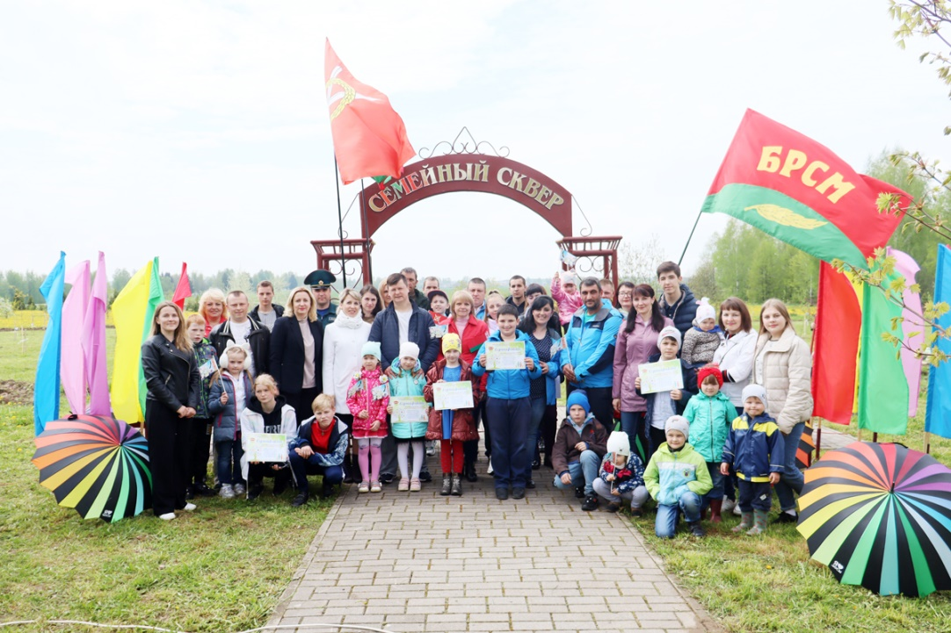
К слову, сквер был заложен в апреле 2019 года. Тогда на территории дендропарка Чаусского лесхоза появилось несколько десятков молодых деревьев с именными табличками.
Пополнять сквер новыми саженцами стало доброй традицией.
В посадке участвовали люди разных возрастов и профессий. Среди них молодожены, супруги, отметившие юбилеи семейной жизни, многодетные семьи и трудовые династии.
В этом году сквер появился 27 молодыми кленами, липами и березами.
Все участники получили от РК ОО «БРСМ» памятные сертификаты.
-на базе кинотеатра «Сузорье» проводятся киновидеолектории, киновидеосеансы по профилактике зависимостей, формированию здорового образа жизни (далее – ФЗОЖ) среди подростков и молодежи. Анонс публикуется в газете «Искра».
-на стендах и сайтах райисполкома, ЦГЭ, ЦРБ, учреждений образованияразмещается информация по различным аспектам охраны здоровья, формирования здорового образа жизни населения.
В районной газете «Искра» опубликовано статей – 22:
В том числе по вопросам COVID-19 опубликовано 15 статей.
На сайтах ЦГЭ, РИК размещено статей – 158 публикаций:
В том числе по вопросам COVID-19 опубликовано 52публикации.
-проводитсяповышение информированности населения в «Школах здоровья» по вопросам профилактики артериальной гипертензии, сахарного диабета, др.
Наименование  Школы здоровья | Код  строки | Кол-во занятий в одном циклом | Количество циклов | Количество занятий | численность охваченных лиц, человек | Численность лиц, подлежащих обучению, человек (целевая группа)
А | Б | 1 | 2 | 3 | 4 | 5
Всего, в т.ч:. | 01 | х | х | 291 | 1500 | Х
Школа здоровья третьего возраста | 02 | 8 | 1 | 35 | 137 | 1364
Школа материнства | 03 | 6 | 1 | 30 | 45 | 45
Школа больных сахарным диабетом | 04 | 8 | 1 | 35 | 341 | 675
Школа больных артериальной гипертензией | 05 | 7 | 1 | 40 | 230 | 2610
Школа здоровья больных бронхиальной астмой | 06 | 5 | 1 | 36 | 72 | 130
Школа здорового образа жизни | 07 | 7 | 1 | 115 | 675 | 17817

-с 17 мая по 6 июня проведена акция «Беларусь против табака» информация размещалась на сайте Чаусского районного исполнительного комитета (http://chausy.gov.by/2013-01-16-08-44-45/zdravookhranenie/itemlist/category/350-info);
С 17 мая по 6 июня учреждения образования района приняли участие в республиканской акции «Беларусь против табака», в рамках которой в учреждениях образования района прошли спортландии, флэшмобы, часы общения, видеолектории, уроки здоровья, классные и информационные часы, конкурсы рисунков.

Так, 31.06.2021 работниками ЦГЭ, сферы культуры, ОО «БРСМ», идеологии РИК по улицам города проводилосьшествие в рамках акции (раздавали листовки, брошюрки о вреде курения), были организованы посещения объектов города. С населением проводилась разъяснительная работа о вреде курения. Акция против табака проводилась под девизом «Брось сигарету – получи конфету!». Населению раздавались конфеты взамен выброшенной сигареты.
25 февраля 2021 года на базе государственного учреждения образования «Центр дополнительного образования детей и молодежи г. Чаусы» прошел организованный отделом по образованию Чаусского райисполкома семинар для учащихся учреждений образования «День безопасности: 5 шагов к безопасности». На семинаре выступили специалисты Чаусского ОГАИ, РОЧС, Энергогазоинспекция, УЗ «Чаусская ЦРБ», ЦГЭ, которые рассказали учащимся о правилах оказания первой медицинской помощи, правилах поведения на улице, дороге, электробезопасности и пожарной безопасности, безопасности жизнедеятельности.
С 24 февраля по 5 марта 2021 г. в учреждениях образования прошла акция «Вместе против наркотиков». На сайтах учреждений образования была опубликована информация о проведении акции, обновлена информация профилактической направленности. В учреждениях образования прошли конференции, беседы, пятиминутки безопасности, информационные и классные часы, демонстрация видеороликов, конкурсы рисунков, спортивные мероприятия, круглые столы, практические занятия, познавательные часы, посвященные профилактике наркомании и ответственности за распространение наркотических веществ.
В период проведения акции прошли беседы представителей УЗ «Чаусская ЦРБ», ФАПов, РОВД, ЦГЭ по профилактике наркомании.
Для педагогов и законных представителей несовершеннолетних прошли тренинги по тактике выявления подростков, находящихся в состоянии наркотического опьянения, потребляющих наркотические, психотропные вещества и их аналоги, в том числе при участии представителей ЦРБ, РОВД.
Отделом по образованию Чаусского райисполкома 1 марта 2021 г. был проведен онлайн-флэшмоб «Краски жизни». В онлайн-флэшмобе приняли участие 11 учреждений образования района, ролики и фото были размещены в сети Instagram.
-в районе проводятся месячники безопасного труда в различных организациях и учреждениях района (по отдельному графику – строительная отрасль, с/х, ЖКХ, др.). Мобильной группой посещаются организации, при выявлении нарушений – выдаются рекомендации для их устранения.

-В течение июня 2021 г. были организованы походы учащихся:
Наименование УО | Направление | Экскурсионный объект | Дата
Средняя школа № 1 г. Чаусы | г. Чаусы | Историко-краеведческий музей | 04.06.2021г.
Средняя школа № 1 г. Чаусы | д. Быново | Воинское захоронение | 03.06.2021г.
Средняя школа № 1 г. Чаусы | г. Чаусы | храм Вознесения Господне | 18.06.2021
Средняя школа № 1 г. Чаусы | д.Благовичи | Старый почтовый тракт, памятный знак студентам-ополченцам пединститута им. А. А. Кулешова | 30.06.2021
Средняя школа № 2 г. Чаусы | Г. Чаусы | посещение Чаусского районного историко-краеведческого музея | в течение июня
Средняя школа № 2 г. Чаусы | Д. Староселы | по местам боевой славы | 04.06.2021
Волковичский УПК ДС/СШ | д. Остравы-побережье р. Реста – д. Волковичи | поход по памятным местам микрорайона и по маршруту, где проходила линия фронта во времена ВОв. | 11.06.2021
Осиновский УПК ДС/СШ | д. Прилёповка | Экскурсия по местам боевой славы | 29.06.2021
УстянскийУПК ДС/БШ | Д. Быново | посещение братской могилы | 11.06.2021
Горбовичский УПК ДС/СШ | Чаусский район | поход по памятным местам воинских захоронений. | 10.06.2021
РадомльскийУПК ДС/СШ | территории Радомльского с/С | велопоход «Узнай свою Родину» | 22.06.2021
РадомльскийУПК ДС/СШ | территории Радомльского с/С | экскурсия по местам прорыва р. Проня | 04.06.2021
Дужевский УПК ДС/СШ | Г. Чаусы | посещение Чаусского районного историко-краеведческого музея | 09.06.2021

-Проведено 2 социологических исследования методом анкетного опроса, охвачено 79 респондентов:
-«Отношение населения к вакцинации от Ковид, не относящихся к группам работников здравоохранения, учреждений образования и учреждений с круглосуточнвм пребыванием детей и взрослых, охвачено 36 респондентов;
-«Отношение населения и журналистов к освещению проблем здорового образа жизни в СМИ, охвачено 40 респондентов, журналистов – 3 чел.

-в г.Чаусы реализуется проф.проект«Школа – территория здоровья» (2020-2023г.г.) на базе ГУО «Средняя школа №2 г.Чаусы», основными критериями которого являются:
-создание модели здоровьесберегающей образовательной среды учреждения;
-развитие учреждения образования с внедрением современных организационно-структурных элементов, обеспечивающих сохранение и укрепление здоровья детей и подростков;
-защита здоровья детей, поддержка института семьи.
Ежеквартально на сайте райЦГЭ размещается информация о реализации проекта «Школа – территория здоровья».

В связи с эпидемиологической ситуацией проведение профилактических медицинских осмотров узкими специалистами ЦРБ (врач-офтальмолог, врач-хирург) экспериментальной группы учеников 2 «Г» классагосударственного учреждения образования «Средняя школа № 1 г. Чаусы», группы учеников начальных классов государственного учреждения образования «Средняя школа № 2 г. Чаусы» осуществляется в индивидуальном порядке с учетом возраста.
Сравнительный анализ состояния здоровья обучающихся будет осуществлен в сентябре 2021 года на основании справок о состоянии здоровья. По результатам будут спланированы мероприятия в классе.
В государственном учреждении образования «Средняя школа № 2 г. Чаусы» работниками УЗ «Чаусский районный центр гигиены и эпидемиологии» в мае 2021г. была проведена оценка результативности работы по здоровьесбережению учащихся. Анализ показал, что удельный вес учащихся, у которых сформированы установки на сохранение здоровья, с 5% вырос до 32%. Таким образом, сделан вывод, что в 2020/2021 учебном году в сравнении с предыдущим проведены эффективные мероприятия в части здоровьесбережения учащихся, информированности учащихся о факторах риска, формирующих здоровье; формирования установки на сохранение своего здоровья; ведения здорового образа жизни.

Наиболее значимые мероприятия, проведенные в рамках проекта «Город Чаусы - здоровый город”:
- В Чаусском доме культуры 22 февраля прошел для учащихся «Единый день безопасности».
Начальник Чаусского ОГАИнапомнил всем присутствующим, что проезжую часть стоит переходить по регулируемому или нерегулируемому пешеходному переходу, также нельзя играть у дороги.
О правилах поведения на улице и как действовать при встрече с незнакомцами, рассказал начальник инспекции по делам несовершеннолетних Чаусского РОВД.
Инспектор Чаусского РОЧС познакомил ребят с основными правилами пожарной безопасности.
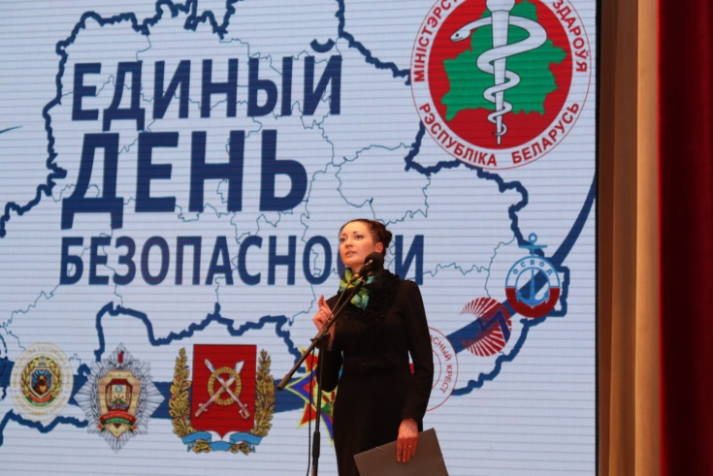
Чтобы быть не только в безопасности на дороге, улице и дома, но и оставаться здоровым и не болеть простудными заболеваниями, рассказала фельдшер-валеолог Чаусского РайЦГЭ Елена Мищенко. Закрепить полученную информацию дети смогли благодаря загадкам, которые задавала специалист.

- Любители спорта Чаусского района 27 февраля приняли участие в районном спортивном празднике «Белорусская лыжня-2021» и вышли на лыжню, подготовленную на стадионе ЦФОР. Всего прибыли посоревноваться и проверить свои силы участники 20 команд.
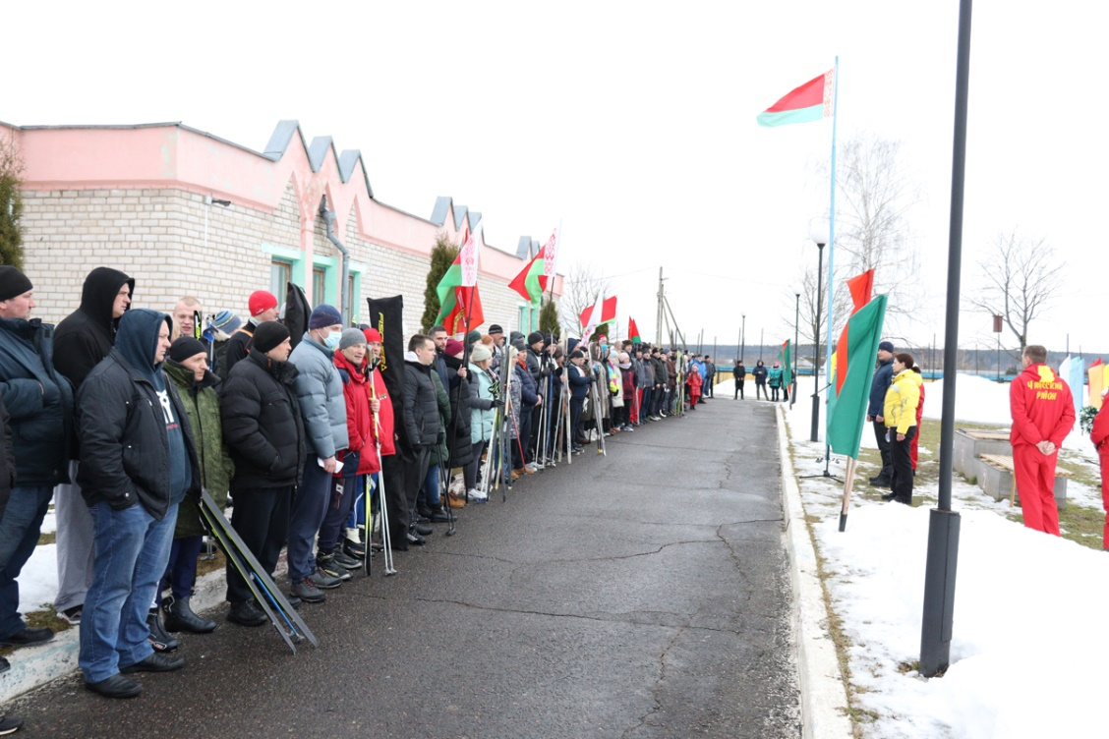
Открывая спортивный праздник, председатель Чаусского райисполкома Александр Ефимчиков отметил, что в нашей стране большое внимание уделяется популяризации здорового образа жизни, который имеет важнейшее значение для здоровья нации. Он также выразил уверенность в том, что в нашем районе созданы все условия для занятий многими видами спорта.
Среди женщин викторию праздновала Дина Бондарева – главный врач УЗ «Чаусский райЦГЭ».

В районе проводится Популяризация физической культуры и спорта, здорового образа жизни посредством максимального привлечения населения к занятиям спортом и физической культурой.
Так, за 1- 2021г. проведены такие спортивные мероприятия как:
-районные соревнования по плаванию (20,01),
-зимний праздник «Беларуская лыжня – 2021 (30,01),
-Биатлон (16,01),
-«Снежный снайпер» (01-03,02)
-обл.праздник «Могилевская лыжня – 2021» (06,02) на базе лыжероллерной трассы,
-Масленница,
-лыжный спринт (22,05),
-пулевая стрельба (12.06).
-велопробег (25,06,21).

Главный врач Д.Г.Бондарева

